
幸 福 日 记
时 间：2018.10.12 地 点:樱花树班 记 录:楠 楠
- 晨间活动：
清晨，勤劳的樱花宝宝早早来到了幼儿园，瞧，都有谁来的最早呢！原来是刘晨骏、黄心沂、王骊珺和武文歆，当所有宝贝到齐了，樱花妈妈带领小朋友们一起玩了好玩的袋鼠跳，小朋友们都积极的参与到游戏中来，玩的很开心 呢，我们的晨间活动是不是很有趣啊，期待下周宝贝们能够一起来参加哟！
二、生活礼仪：
宝贝们的生活礼仪现在越来越好了，我们的樱花宝贝在取杯子的时候，能够自主的进行排队，还能够把杯子放回杯架，真的很厉害，为宝贝们的成长点赞哟！
三、自主探索：
美味的早餐后，是悦悦妈妈带来的幸福体验《我是小小服装设计师》，幸福体验开始了，宝贝们都积极的参与进来，认真的听悦悦妈妈分享，怎样可以设计出漂亮的服饰，很棒哟！操作的时间到了，小朋友们发挥出自己的想象力，用手中的画笔，为图片中的服装添上了花纹，还有颜色，除此之外，我们的洪悦涵、张慕妍、丁若馨、叶芷萱、甘露辰、张书涵、袁晓蔓宝贝们都画得很好，为你们点赞，期待宝贝下周的精彩表现哟！有趣的幸福体验已经结束了，让我们来看看吧：
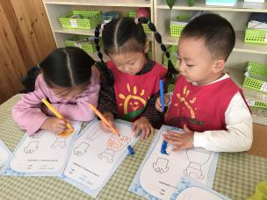
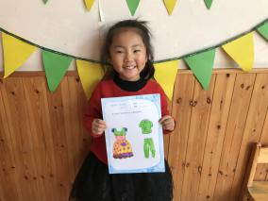
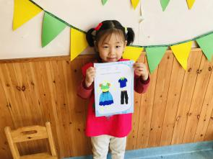

四、风采展示：
暖暖的阳光下，我们神采飞扬…… 今天的小主持人是人王雨麒宝贝，宝贝的声音很洪亮哦。接下来是实时播报，通过小主持人的介绍，大家知道今天是晴天，要多多喝水。展示内容是《笠翁对韵》，我们的小明星刘晨骏、刘书畅、刘书洁、武文歆在表演时的声音很洪亮，为宝贝们点赞。另外，小主持人也完成得很棒呢，继续加油哦。下面让我们一起来看看宝贝们的精彩表现吧！
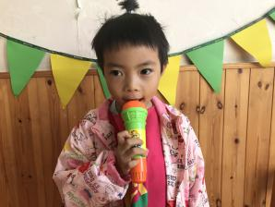
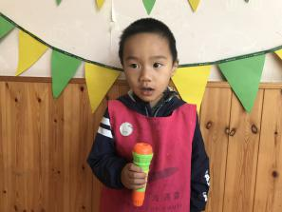
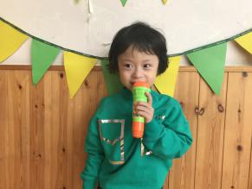

五、体能锻炼：
今天户外活动的时候，楠楠妈妈带领小朋友们做课间操，伴随着动感的课间操音乐，樱花宝宝都能够认真的完成所有的操节，大家跳的非常开心，动作也很标准，棒棒哒！

- 家园共育：
非常感谢您对我们工作的支持与配合！
1、下周一才艺展示的小朋友有：张骋骋、马子涵、徐艺菲、刘康、王骊珺、黄心沂，才艺展示的主题是《口风琴 摇啊摇》。请家长们引导宝贝儿们宝贝儿提前做好准备，这样宝贝儿才能够落落大方， 更加自信，感谢您的配合！

